“外交抵制”全面失败 北京冬奥必会成功

许绍基 [有理儿有面](javascript:void(0);)

**有理儿有面**

微信号 youli-youmian

功能介绍 你说是不是

2022-02-01[原文](https://mp.weixin.qq.com/s?__biz=Mzg3MjEyMTYyNg==&mid=2247552523&idx=2&sn=d05612eecbf7da61984fac4270c8effd&chksm=cef65a7ef981d368d1078fd167f5da2ec03ac3ed17a363cfea357aa1cb43bed4b55d8b9988f3&scene=27#wechat_redirect&cpage=11) 发表于

收录于合集





**全文共1703字，图片1张，预计阅读时间为5分钟。**

**本文转自《大公网》**

**作者：许绍基**



▼

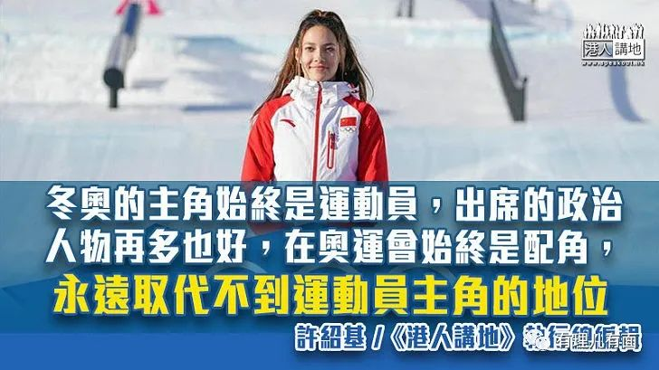

北京冬奥，今年二月四日将会开幕。今届冬奥，在个别国家及政客疯狂政治炒作下，早前的确在舆论上出现一些风风雨雨；不过事实已经证明，以美国为首的西方国家想藉所谓“外交抵制”去搞跨冬奥、“唱衰”中国，始终都不会得逞。

早前以美国为首的西方国家，声称要以所谓的“外交抵制”，以表达对中国人权状况的不满。先别说中国人权状况，尤其系新疆的情况，绝非美国所讲形容那样，这点之前已经解释过很多次。

中国日前正式公布，在新冠疫情仍然肆虐之下，仍然有包括25位国家元首、政府首脑、王室成员，以及至少7位元国际组织负责人，将会出席今次冬奥，包括：俄罗斯总统普京、波兰总统杜达、塞尔维亚总统武契奇、阿根廷总统费尔南德斯、厄瓜多尔总统拉索、柬埔寨国王西哈莫尼、新加坡总统哈莉玛、韩国国会议长朴炳锡、泰国公主诗琳通和巴基斯坦总理伊姆兰汗、埃及总统塞西、沙特王储穆罕默德等等；而国际组织方面，国际奥委会主席巴赫、联合国秘书长古特雷斯、世界卫生组织总干事谭德塞等都会出席。

以上嘉宾，全部都“有名有姓”、分量十足，对世界政坛同地区安全议题的影响力都举足轻重。单看以上出席名单就已经知道，以美国为首的西方国家想以“政治凌驾体育”的如意算盘，根本就打不响。更何况，冬奥根本就不应是“政治较量”的地方，要谈论冬奥，我们的焦点还是应该回到运动员上去。

那么，今次冬奥的参赛运动员又是否有足够分量呢？答案是：高手云集、星光熠熠！先说两大体育强国美国和俄罗斯：美国代表团将派出222名选手参加北京冬季奥运会，这也是历年来规模第2大的美国冬奥代表团，名副其实的“身体最诚实”。美国代表团中，包括99名曾出征冬奥的选手，其中4人还是5届冬奥选手，是历来最资深具经验的团队。

要数美国队中的明星，当然要数“单板滑雪”老将肖恩•怀特，今年已经35岁，将会系第五次参加冬奥会，之前曾获三枚奥运金牌，是此项目的一代传奇选手。

俄罗斯方面亦派出超过210名运动员，此外还将有由教练、医务人员、技术人员等组成的团队，整个俄罗斯北京冬奥会代表团将超过500人。

至于英国代表团，今次北京冬奥会亦派出50名选手名单，最闪耀的夺金热门包括“单板滑雪”世界冠军班克斯。另外“钢架雪车”项目男子世界杯金牌、24岁的韦斯顿亦有参赛。

至于顶级明星，当然就不得不提日本男子花样滑冰选手“冰上贵公子”羽生结弦。羽生结弦曾多次打破世界纪录，并连续获得2014年与2018年两届冬奥会花样滑冰男子单人滑冠军。羽生结弦将在北京冬奥会上挑战“前无古人”的超高难动作阿克塞尔四周跳（4A），冲击“三连冠”。

羽生结弦红遍全球，中国外交部部长助理华春莹，去年10月1日亦在社交平台提到羽生结弦，称已经收到因为新冠疫情而不可以到北京的日本民众嘱托，希望日本支持者放心将为羽生打气的责任，交予中国观众！相较日本政府的“政治上脑”，日本民间拒绝将“政治凌驾体育”的情操，完全将政客比下去。

另外，除了羽生之外，日本女子跳台滑雪名将高梨沙罗也出现在本次日本代表团的名单中。她已经先后赢得61个世界杯分站赛冠军，夺冠次数冠绝世界。

说了那么多外国高手，笔者当然不会忽略我们中国的运动员。中国代表团总人数为387人，其中运动员176人。至于星级运动员，当然一定要提在四年前的平昌冬奥会上“短道速滑”男子500米金牌武大靖。另外，比武大靖年轻3岁的任子威已经成为中国短道速滑队新的领军人物。

还有，18岁的“自由式”滑雪选手、中美混血儿谷爱凌更已经是中国军团最受体育迷欢迎的运动员之一。谷爱凌在“大跳台”、“U型场地”和“坡面障碍”技巧3个小项上都具备冲击金牌的可能。

说到底，冬奥的主角始终是运动员，出席的政治人物再多也好，在奥运会始终是配角，永远取代不到运动员主角的地位。今届冬奥会星光熠熠，中国举国上下同心同德，想举办好这场盛事。中国就是要告诉全世界，人类不会被新冠病毒打败，疫情下一样可以举行成功的冬奥。

正如国家主席习近平所言，中国有信心为世界奉献一场简约、安全、精彩的奥运盛会。2月4日就是冬奥，作为中国的一分子，我们都热切期待。

本文转自《大公网》

**图片源自网络**





**关注公众号：**

**有理儿有面**

**理   性｜   揭   秘｜   探   讨**







### 精选留言

用户设置不下载评论